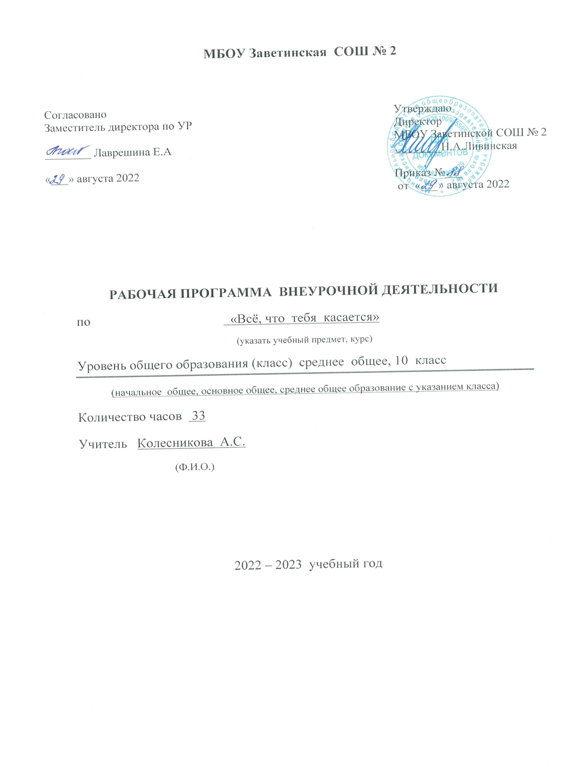

Пояснительная записка
Рабочая программа данного учебного курса внеурочной деятельности разработана в соответствии с требованиями:
- Федерального закона от 29.12.2012 № 273 «Об образовании в Российской Федерации»;
- Приказа Минпросвещения от 31.05.2021 № 287 «Об утверждении федерального государственного образовательного стандарта основного общего образования»;
- Методических рекомендаций по уточнению понятия и содержания внеурочной деятельности в рамках реализации основных общеобразовательных программ, в том числе в части проектной деятельности, направленных письмом Минобрнауки от 18.08.2017 № 09-1672;
- Стратегии развития воспитания в Российской Федерации на период до 2025 года, утвержденной распоряжением Правительства от 29.05.2015 № 996-р;
- Положение о рабочей программе учебных курсов, предметов, дисциплин (модулей), (в том числе внеурочной деятельности) МБОУ Заветинской СОШ №2 по ФГОС 2021
- Положение о структуре, порядке разработки и утверждения рабочих программ учебных предметов, курсов, дисциплин (модулей) и дополнительных общеразвивающих программ МБОУ Заветинской СОШ №2
- Основная образовательная программа среднего общего образования МБОУ Заветинской СОШ №2 – приказ №68 от 31.08.2020
- Календарный учебный график на 2022-2023 уч. год- приказ №86 от 23.08.2022
- Учебный план на 2022-2023 уч. год – приказ №86 от 23.08.2022
Актуальность программы обусловлена соответствием ее содержания требованиям Федерального государственного образовательного стандарта (ФГОС) основного общего образования, Концепции духовно-нравствен-ного развития и воспитания личности гражданина России и направлена на формирование навыков здорового образа жизни у подростков, так как данное направление в настоящий момент является приоритетным в системе воспитания.
Когда обучающемуся 14-17 лет здоровье и здоровый образ жизни не являются ценностью. В этот период подросток не может быть сосредоточен на том, чем и так обладает в полной мере. У него другие приоритеты: он активно познает мир вокруг себя и себя в этом мире. Здоровье- не самоцель, а средство для достижения цели. Средство для того, чтобы стать независимой личностью, яркой индивидуальностью, признанным авторитетом.
С другой стороны, подростковый возраст и рискованное поведение-почти синонимы. Стремление испытать себя, комплекс неполноценности и жажда самоутверждения-все это закономерности полового созревания. Подростковый период-время потенциальных опасностей (никотиновой, алкогольной, наркотической зависимости, опасности заражения ВИЧ).Все это наносит вред не только здоровью молодого человека, но и оказывает влияние на его социально-психологическое благополучие, возможность получения образования, профессии, создание семьи и т.д. Таким образом, в психологическом развитии детей подросткового возраста наступает переломный момент, поэтому программа психологических занятий актуальна, так как направлена на формирование здорового образа жизни подростков.
Рабочая программа внеурочной деятельности «Всё, что тебя касается» разработана на основе методического пособия по программе формирования навыков здорового образа жизни у подростков «Всё, что тебя касается» под редакцией авторского коллектива фонда «Здоровая Россия» Бернова Ю.Е., Дмитриева Е.В., Рюмина И.И., Фомина Е.В.,
Фролова С.А.
Цель программы курса внеурочной деятельности- способствовать формированию уверенной в себе личности, уважающей себя и других, умеющей анализировать и контролировать ситуацию и свое поведение, осознающей ответственность за свое здоровье.
Задачи:
-создание у подростков представления о ценности здоровья и необходимости бережного отношения к нему;
-формирование познавательных представлений о том, как можно сделать свою жизнь увлекательной и интересной, не прибегая к потреблению психоактивных веществ;
-формирование способностей эффективно строить взаимоотношения со взрослыми и сверстниками;
-развитие личностных ресурсов обучающихся за счет расширения кругозора, сферы актуальных интересов и способностей;
-развитие у подростков умения оценивать свои действия и поступки, прогнозировать их возможные результаты;
-формирование представления о личной ответственности за свое поведение;
Учебный курс предназначен для обучающихся 9 класса; рассчитан на 1 час в неделю/ 33 часа в год .
Форма организации:
-занятия с элементами тренинга
-познавательная деятельность
-проблемно-ценностное общение
-игра
Результаты освоения учебного предмета
Качества личности, которые могут быть развиты у обучающихся в результате занятий:
-дружелюбное отношение к другим людям;
-познавательная, творческая, общественная активность;
-самостоятельность (в т.ч. в принятии решений);
-умение работать в сотрудничестве с другими, отвечать за свои решения;
-коммуникабельность;
-уважение к себе и другим;
-личная и взаимная ответственность;
-готовность действия в нестандартных ситуациях.
Обучающиеся научатся:
-формировать негативное отношение к употреблению ПАВ
-пропагандировать и самому вести здоровый образ жизни, здоровые гармоничные отношения со сверстниками.
-понимать свои чувства, эмоции, способы заботы о себе.
-помогать в социальной адаптации подросткам, овладевать навыками общения
-формировать социальные навыки необходимые для здорового образа жизни.
Способом определения результативности программы является разработка и представление (презентация) проектов по пропаганде здорового образа жизни и негативного отношения к немедицинскому употреблению ПАВ «Здоровье, будущее, успех».
Содержание курса внеурочной деятельности
Раздел 1. «Навстречу себе»
Давайте знакомится!
Познакомить участников с процессом и техниками общения; сформировать позитивный настрой на работу по данной проблематике; способствовать формированию у участников ощущения единой группы.
Искусство общения
Познакомить участников с процессом и техниками общения; показать, что может дать им успешное освоение техник общения; помочь подросткам овладеть навыками коммуникативной и социальной компетентности ( навыками начала разговора, невербального общения, эффективного слушания, понимания других людей).
Жизненные ценности
Познакомить участников с понятием «ценность» и выявить специфику жизненных ценностей; сформировать отношение участников тренинга к ценностям как очень важной составляющей личности, которая определяет наше отношение к жизни вообще; сформировать навык выявления ценностей в конфликтах между разными поколениями.
Эмоции
Объяснить, что такое эмоции, какими они бывают, прояснить позитивное и негативное влияние эмоций на развитие жизненных ситуаций; сформировать внимательное отношение к эмоциям как «предупредительным сигналам»; научить определять свое эмоциональное состояние.
Мужчина и женщина
Познакомить с правилами безопасного сексуального поведения и показать их связь с сохранением репродуктивного здоровья; научить осознавать свои потребности и ожидания по отношению к своему партнеру; сформировать навыки общения с противоположным полом.
Разрешаем конфликты
Познакомить участников с понятием «конфликт»; сформировать у подростков стремление к предупреждению конфликтов, позитивному выходу из конфликтных ситуаций; научить предотвращать развитие конфликта, показать и отработать способы выхода из конфликтных ситуаций.
Раздел 2. «Твой выбор»
Критическое мышление
Познакомить участников с понятием «критическое мышление», его аспектами и нюансами; отработать навыки задавания вопросов и принятия критики, полезные для формирования критического мышления; определить критерии доверия-недоверия к получаемой информации; сформировать у подростков позитивное отношение к критике и мнение о том, что она порой помогает не попасть в беду.
Курить или не курить?
Показать причины и последствия курения; выработать критическое отношение к курению; привить навык отказа от сигареты. Просмотр и обсуждение видеофильмов против курения «Воздействие табачного дыма», «Дыши свободно- пять способов бросить курить»
Сопротивление давлению
Познакомить участников с понятием социального давления (каким оно бывает, что мы чувствуем, когда под него попадаем). Сформировать позитивное отношение к стремлению быть индивидуальностью. Научить видеть ситуации манипулирования, сформировать навыки сопротивления давлению.
Наркотики: не влезай- убъёт!»
Дать представление о причинах и последствиях наркозависимости; сформировать у подростков негативное отношение к наркотикам; сформировать навык отказа от приема наркотиков, даже легких. Просмотр и обсуждение обучающего фильма «Сон бабочки», направленный на профилактику наркомании в молодежной среде.
ВИЧ/СПИД: мы знаем, как себя защитить!
Выяснить первоначальный уровень информированности участников о проблеме и сообщить достоверную информацию о ВИЧ /СПИДе, путях передачи и способах профилактики; сформировать толерантное отношение к больным ВИЧ-инфекцией ; научить подростков избегать ситуаций с высокой степенью риска и закрепить полученные знания в практических навыках.
Раздел 3. «Будь собой»
Развитие характера (Уверенное поведение)
Познакомить участников с различными способами развития характера, с приемами и техниками уверенного поведения, а также техниками воздействия на собеседника; сформировать желание развивать свой характер, тренировать волю и работать над собой; отработать способы поведения, которые позволяют развивать свой характер и повышают уверенность в себе.
Я абсолютно спокоен!
Познакомить участников с типами темперамента; научить методикам самоконтроля и оценки собственного эмоционального состояния; отработать техники снятия напряжения и релаксации.
Кризис: выход есть!
Дать представление о кризисных ситуациях и о рискованном поведении, которое к ним приводит; сформировать отношение к кризису как к возможности для саморазвития, разработать стратегию поведения в кризисной ситуации. Просмотр и обсуждение обучающих фильмов «Есть тема», «Дневник Насти», направленных на профилактику рискованных форм поведения и популяризации ценностей здорового образа жизни в молодежной среде.
Алкоголь: мифы и реальность
Дать представление о причинах и последствиях алкоголизма; сформировать у подростков представление о культуре употребления спиртных напитков; сформировать у участников навыки, помогающие удержаться от алкоголя.
Моё мнение
Рассказать участникам о способах эффективной аргументации и том, как важно иметь собственное мнение и уметь отстаивать его неагрессивно; сформировать у подростков активную позицию по отношению к собственной жизни; отработать навык эффективной аргументации и другие способы доказательства своей точки зрения.
Моё будущее: стратегии успеха
Сформировать представление о том, как здоровье молодого человека соотносится с его будущим; помочь участникам осознать и прочувствовать, что их будущее во многом зависит от их собственных намерений, целей и действий; сформировать навык проектирования собственного будущего.
Подводим итоги
Обобщить всю полученную информацию; подвести итоги работы по программе; получить обратную связь от участников тренинга . Презентация проектов по пропаганде здорового образа жизни и негативного отношения к немедицинскому употреблению ПАВ «Здоровье, будущее, успех».
Планируемые результаты освоения курса внеурочной деятельности
Данная программа рассчитана на достижение 2-х уровней результатов:
1 уровень- приобретение школьником социальных знаний (об общественных нормах, об устройстве общества, о социально одобряемых и неодобряемых формах поведения в обществе), первичного понимания социальной реальности и повседневной жизни.
2 уровень- получение школьником опыта переживания и позитивного отношения к базовым ценностям общества, ценностного отношения к своему здоровью, к социальной реальности в целом.
Личностные УУД
Самоопределение:
-мотивация учения;
-осознание себя частью семьи, страны;
-ведение здорового образа жизни и приобретение навыка самостоятельного физического совершенствования;
Смыслообразования:
-убежденность и активность в пропаганде ЗОЖ, как необходимого элемента сохранения своей жизни;
-самостоятельность в принятии правильного решения;
Нравственно-этического оценивания:
-оценивание усваимого содержания, исходя из социальных и личностных ценностей, обеспечивающее личностный моральный выбор;
-внимательность и вежливость во взаимоотношениях с окружающими.
Метапредметные УУД
Познавательные:
-формулирование познавательной цели4
-поиск и выделение информации, моделирование;
-анализ с целью выделения признаков (существенных, несущественных);
-синтез, как составление целого из частей, восполняя недостающие компоненты;
-подведение под понятие, выведение следствий;
-установление причинно-следственных связей;
-формулирование проблемы;
Коммуникативные:
-планирование (определение цели, функций, участников, способов взаимодействия);
-инициативное сотрудничество в поиске и сборе информации;
-разрешение конфликтов;
-управление поведением партнера точностью выражать свои мысли
Регулятивные
-целеполагание (постановка учебной задачи на основе соотнесения того, что уже известно и усвоено обучающимися, и того, что еще неизвестно);
-планирование (определение последовательности промежуточных целей с учетом конечного результата; составление плана и последовательности действий)
-контроль (в форме сличения способа действия и его результата с заданным эталоном с целью обнаружения отклонений и отличий от эталона);
-коррекция (внесение необходимых дополнений и корректив в план и способ действия в случае расхождения эталона, реального действия и его продукта);
-оценка (выделение и осознание обучающимися того, что уже усвоено и что еще подлежит усвоению, осознание качества и уровня усвоения);

Календарно-тематическое планирование

№ урока  п/п | Тема урока, раздела | Количество часов | Дата проведения |  | Электронные  (цифровые)  образовательные ресурсы
№ урока  п/п | Тема урока, раздела | Количество часов | по плану | с изменениями | Электронные  (цифровые)  образовательные ресурсы
РАЗДЕЛ 1. «Навстречу себе» (количество часов -..)
1 | Давайте знакомиться | 1 | 5.09
2-3 | Искусство общения | 2 | 12.09  19.09
4-5 | Жизненные ценности | 2 | 26.09  3.10
6-7 | Эмоции | 2 | 10.10  17.10
8-9 | Мужчина и женщина | 2 | 24.10  7.11
10-11 | Разрешаем конфликты | 2 | 14.11  21.11
РАЗДЕЛ 2. «Твой выбор» (количество часов -..)
12-13 | Критическое мышление | 2 | 28.11  5.12
14 | Курить или не курить | 1 | 12.12
15 | Просмотр и обсуждение видеофильмов против курения «Воздействие табачного дыма»,  «Дыши свободно- пять способов бросить курить» | 1 | 19.12 |  | https://www.youtube.com/user/  FZRRU
16-17 | Сопротивление давлению | 2 | 9.01  16.01
18-19 | Наркотики: не влезай- убъёт! | 2 | 23.01  30.01
20 | ВИЧ/СПИД : мы знаем, как себя защитить | 1 | 6.02
Раздел 3. «Будь собой» (количество часов -..)
21-22 | Развитие характера (Уверенное поведение) | 2 | 13.02  20.02
23-24 | Я абсолютно спокоен! | 2 | 27.02  6.03
25 | Кризис: выход есть! | 1 | 13.03
26 | Просмотр и обсуждение обучающего фильма «Есть тема» | 1 | 20.03 |  | https://www.youtube.com/user/  FZRRU
27 | Просмотр и обсуждение обучающего фильма«Дневник Насти» | 1 | 3.04 |  | https://www.youtube.com/user/  FZRRU
28-29 | Алкоголь: мифы и реальность | 2 | 10.04  17.04
30 | Моё мнение | 1 | 24.04
31-32 | Моё будущее: стратегии успеха | 2 | 15.05
33 | Подводим итоги. Презентация проектов по пропаганде здорового образа жизни и негативного отношения к немедицинскому употреблению ПАВ «Здоровье, будущее, успех». | 1 | 22.05

Лист корректировки изменений и дополнений в рабочей программе
Дата внесения изменений | Содержание | Реквизиты документа  (дата и № приказа) | Подпись лица внесшего запись

